КОНКУРСНОЕ ЗАДАНИЕ

первый Региональный чемпионат JuniorSkills
в Республике Крым 2017

компетенция

Прототипирование 14+

Время на выполнение задания – 12 часов

Конкурсное задание включает в себя следующие разделы:
- Введение
- Формы участия в конкурсе
- Задание для конкурса
- Модули задания и необходимое время
- Критерии оценки
- Требования к квалификации участников
- Конкурсное задание
- Используемое программное обеспечение

Компетенция 3D-прототипирование
(3D-prototyping) Возрастная категория «14+»

ВВЕДЕНИЕ

1.1. Название и описание профессиональной компетенции.
1.1.1 Название профессиональной компетенции: Прототипирование.
1.1.2. Описание профессиональной компетенции.
Прототипирование – это инженерно-конструкторская работа, связанная с созданием прототипов (опытных образцов) для последующих исследований, тестирования и прочих проверок. Прототипы могут быть как действующими моделями, предназначенными для испытаний, так и недействующими (имитация/макет), которые используются для определения эстетических параметров и на предмет соответствия техническому заданию. В процессе работы с прототипом становится возможной отработка и устранение всех возможных несоответствий и неисправностей, доработка конструкторских решений.
Проектирование и 3D моделирование изделий производится в CAD программе. Термином «CAD» обозначается использование технологии компьютерного проектирования, которая предназначена для решения конструкторских задач и оформления конструкторской документации (более привычно именуются системами автоматизированного проектирования — САПР).
  - Область применения
Каждый Эксперт и Участник обязан ознакомиться с данным Конкурсным заданием.
  - Сопроводительная документация
Конкурсное задание содержит лишь информацию, относящуюся к соответствующей профессиональной компетенции, его необходимо использовать совместно со следующими документами:
  - Техническое описание. Прототипирование;
  - Правила техники безопасности и санитарные нормы;
  - Критерии оценки (файлы *.xls);
  - Инфраструктурный лист.

ФОРМЫ УЧАСТИЯ В КОНКУРСЕ

Командный конкурс. 1-6 модули выполняются в паре с участником команды.

ЗАДАНИЕ ДЛЯ КОНКУРСА

Участники соревнований получают текстовое описание задания, чертежи деталей. Конкурсное задание имеет несколько модулей, выполняемых последовательно. Каждый выполненный модуль оценивается отдельно.
Выполнение задания включает в себя:
- выполнение необходимых замеров и рисование эскизов с простановкой размеров;
- выполнение определённых расчётов с помощью программы Microsoft Office Excel
- создание 3D-модели деталей в соответствии с требованиями задания или чертежом в САD программе;
- осуществление экспорта модели в формат STL
- подготовка 3D-модели к печати;
- определение параметров и настройка режима печати;
- осуществление печати разработанной детали;
- создание сборки чертежа в CAD программе
Окончательные аспекты критериев оценки уточняются членами жюри. Оценка производится в соответствии с утвержденной экспертами схемой оценки. Если участник конкурса не выполняет требования техники безопасности, подвергает опасности себя или других конкурсантов, такой участник может быть отстранен от конкурса.
Время и детали конкурсного задания в зависимости от конкурсных условий могут быть изменены членами жюри.
Конкурсное задание должно выполняться по модульно. Оценка также происходит от модуля к модулю.
Передача файлов внутри команды осуществляется через CD карту. Перед началом соревнований чистоту СD проверяет технический эксперт. В перерывах между выполнениями модулей, CD хранятся у главного эксперта.

МОДУЛИ ЗАДАНИЯ И НЕОБХОДИМОЕ ВРЕМЯ

Модули и время сведены в таблицу 1
№ п/п | Наименование модуля | Время на задание
1 | Модуль 1. Выполнение необходимых замеров и рисование эскизов с простановкой размеров | 1,5 часа
2 | Модуль 2. Создание и разработка 3D-модели изделия в CAD-среде | 5 часов
3 | Модуль 3: Подготовка детали к печати и настройка печати. Печать деталей. Пост обработка деталей | 2 часа
4 | Модуль 4: Сборка движущего механизма | 1 час
5 | Модуль 5. Тестирование механизма | 0,5 час
6 | Модуль 6. Подготовка комплекта документации | 2 часа
Таблица 1.

Модуль1. Выполнение необходимых замеров и рисование эскизов с простановкой размеров.

Модуль выполняется командой. Команде выдаются текстовое описание задания и эскизы. Участникам необходимо с помощью ручного измерительного инструмента получить информацию о размерах детали и построить 3D-модель в CAD-среде.
На выполнение задания отводится 1,5 часа. Первые 30 минут участники выполняют эскизирование 3D-модели детали на бумаге с помощью принадлежностей для черчения. Через 30 минут участники приступают к созданию 3D-модели в соответствии с заданием. После начала работы физическая модель у участника изымается. Использование фото, видеосъёмки или других способов сохранения информации о форме и размерах детали, кроме ручного эскизирования, запрещено.

Модуль 2 Создание и разработка 3D-модели изделия в CAD-среде.

Модуль выполняется командой. Команде выдаются распечатки и текстовое описание задания.
Участникам необходимо смоделировать требуемые детали, создать чертежи деталей, сборок с указанием всех необходимых размеров, осуществить экспорт модели в формат STL. Используя Microsoft Office Excel выполнить определённые расчёты. Работу выполняют последовательно, учитывая специфику экструзионной печати и погрешности 3D-принтера.

Модуль 3: Подготовка детали к печати и настройка печати. Печать деталей. Пост обработка деталей.

Модуль выполняется командой. Команде выдаются 3D-модели модуля 1,2 и текстовое описание задания. Участники выполняют работу с 3D-принтерами, используя умения настраивать и подготавливать печать. В ходе работы участникам необходимо подготовить 3D-модель к печати на принтере, подобрать настройки печати под имеющийся тип пластика, откалибровать стол, распечатать деталь в высоком качестве. После печати участникам необходимо выполнить пост-обработку изготовленных деталей и их подгонку, если это необходимо.

Модуль 4: Сборка механизма

Модуль выполняется командой. Команде выдаётся текстовое описание задания.
Участникам предлагается собрать из изготовленных самостоятельно деталей прототип заводной машины с храповым механизмом и проверить его работоспособность. Для того чтобы механизм функционировал правильно, сопряжения деталей после сборки должны соответствовать принципу его работы – обеспечиваются все необходимые кинематические связи, равно как и динамические параметры (наличие люфтов или же излишнее трение подвижных элементов говорит о том, что механизм был спроектирован не вполне корректно).
Участникам, необходимо используя модели деталей модуля 1-3 собрать всю конструкцию, адаптируя модель в соответствии с заданными требованиями.

Модуль 5. Тестирование механизма

Модуль выполняется командой. Участникам необходимо после сборки
проверить работоспособность машинки. При испытаниях, необходимо завести пружину и направить машину по прямой горизонтальной поверхности без препятствий. Любые отклонения от прямолинейной траектории движения говорят об ошибках на этапе проектирования или печати. Механизм должен двигаться непрерывно и без постороннего механического шума (например, заклинивания зубчатых колес).

Модуль 6. Подготовка комплекта документации

Модуль выполняется командой. Участники должны подготовить комплект чертежей заводной машины с храповым механизмом. Он включает общий чертёж и чертежи деталей. Чертежи деталей необходимо получить с созданных 3D-моделей. Готовые модели импортируются в сборку и не подлежат дополнительной доработке. Для создания чертежа общего вида участникам необходимо создать 3D-модель сборки заводной машины с храповым механизмом.

*Вышеперечисленные модули считаются выполненными, если команда участников может предоставить изготовленные ими на 3D-принтере детали и механическую конструкцию, а также всю разработанную им в процессе проектирования техническую документацию: чертежи (2-3 вида) деталей с размерами, 3D модели, сборку, включая файлы задания для печати в формате .plg/.gcode.

5. КРИТЕРИИ ОЦЕНКИ

В данном разделе определены критерии оценки и количество начисляемых баллов (субъективные и объективные). См. табл. 2. Общее количество баллов задания/модуля по всем критериям оценки составляет 100.
Таблица 2.

Раздел | Критерий |  | Оценки
 |  | Субъективная (если это применимо) | Объективная | Общая
А | Модуль 1. Выполнение необходимых замеров и рисование эскизов с простановкой размеров | 0 | 8 | 8
В | Модуль 2. Создание и разработка 3D-модели изделия в CAD-среде | 2 | 26 | 28
С | Модуль 3. Подготовка детали к печати и настройка печати. Печать деталей. Пост обработка деталей | 2 | 26 | 28
D | Модуль 4. Сборка движущего механизма | 2 | 4 | 6
Е | Модуль 5. Тестирование механизма | 2 | 8 | 10
F | Модуль 6. Подготовка комплекта документации | 2 | 18 | 20
 | Итого = | 10 | 90 | 100
Субъективные оценки – Баллы начисляются по шкале от 1 до 10.

6. ТРЕБОВАНИЯ К КВАЛИФИКАЦИИ УЧАСТНИКОВ

Участнику соревнования необходимы следующие знания и умения:
- умение читать чертежи;
- умение обращаться с измерительными инструментами (линейка, штангенциркуль;
- транспортир) и проводить обмер детали;
- понимание работы простых механизмов, умение самостоятельно разработать недостающую деталь по имеющимся эскизам;
- понимать назначение и место деталей в конструкции.

Владение основными приемами инженерного 3D-моделирования в САПР, включая:
- построение эскизов с заданием эскизных зависимостей и размеров;
- создание рабочих плоскостей и осей;
- операции выдавливания, вращения и построения по сечениям, оболочки, сопряжения и фаски, круговые и прямоугольные массивы;
- умение пользоваться библиотекой CAD программы
- экспорт моделей в формат, пригодный для 3D-печати (.STL).
- создание сборочной модели, включая наложение сборочных зависимостей.

Умение использовать технологию 3D-печати, в том числе:
- понимать принцип работы, особенности и устройство термоэкструзионного (FDM) 3D-принтера;
- учитывать при моделировании особенности и ограничения технологии термоэкструзионной (FDM) 3D-печати, включая ограничения по геометрии, точности передачи размеров, прочности получаемого изделия;
- понимать термины «усадка», «натяг», «зазор», «адгезия», «первый слой», «экструзия», «поддержки», «коэффициент подачи», «полигональность», «текстура», «высота слоя», «обдув», «периметр», «толщина стенки», «обрамление»;
- уметь пользоваться программой подготовки файлов к печати 3D- принтером (Polygon, Repetier Host, Cura или аналог);
- уметь оптимально разместить детали на рабочем столе, понимать смысл основных параметров печати и уметь их настроить;
- уметь выполнять основные операции с 3D-принтером (установка или удаление пластика, калибровка положения головки, запуск задания на
печать, аварийный останов при ошибках печати, безопасное удаление готового изделия и т.п.);
- знать основные виды пластиков, используемых для печати, их применение и особенности, а также параметры печати;
- творчески мыслить и находить нестандартные решения, используя полученные знания при подготовке.

Компетенция 3D-прототипирование

(3D-prototyping)

Возрастная категория «14+»

Конкурсное задание

«Разработка и прототипирование заводной машины с храповым механизмом»

Время на выполнение задания – 12 часов

Порядок выполнения задания и общие требования к выполнению:
- Внимательно ознакомиться с предложенным заданием, а также с предлагаемыми критериями оценки и правилами оценивания работы.
- В том случае, если задание включает в себя работу с готовыми деталями (их копирование или изготовление ответных частей), необходимо:
  - выполнить необходимые замеры и нарисовать эскизы с простановкой размеров (в количестве достаточном для воспроизведения деталей в 3D-редакторе).
  - Создать 3D-модели деталей в соответствии с требованиями задания.
  - Проверить правильность выполнения пункта 2.2, после чего осуществить экспорт модели в формат stl.
  - Определить параметры и режимы печати.
  - Осуществить печать разработанной детали.
- В том случае, если задание включает в себя получение необходимых размеров путём расчёта:
  - открыть предварительно подготовленный файл формата Mi Office Calc c алгоритмом расчёта;
  - внести в соответствующие поля заданные параметры;
  - получить расчётные значения;
  - внести полученные значения в соответствующие поля на предоставляемом чертеже, проставить метку команды в штампе чертежа; распечатать чертёж;
  - создать 3D-модель детали;
  - заполнить карту технологическую карту изготовления детали (параметры и режимы печати)
3.8. осуществить печать разработанной детали.

Описание возможного варианта конкурсного задания

Участникам предлагается самостоятельно спроектировать отдельные детали заводной машины с храповым механизмом. Собрать изделие, проверить работоспособность и замерить характеристики (дальность езды).

В качестве входных данных для проектирования предлагаются:
- Образец примерного внешнего конечного вида проектируемого устройства (рис. 1);
- Основные размеры устройства и деталей;

Участникам необходимо получить основные и посадочные размеры деталей устройства, выполнить построение 3D-модели, изготовить прототипы деталей, собрать конструкцию, проверить её на работоспособность, подготовить комплект чертежей, замерить дальность езды.

Требования к напечатанному прототипу:
- Суммарный объем моделей при печати должен составлять не менее 100 см3 и не более 300 см3;
- Модели не должны содержать следы механической доработки посадочных поверхностей;
- Допускаются отклонения от конструкции, если они улучшают характеристики устройства; к предложенным изменениям прилагается пояснительная записка.

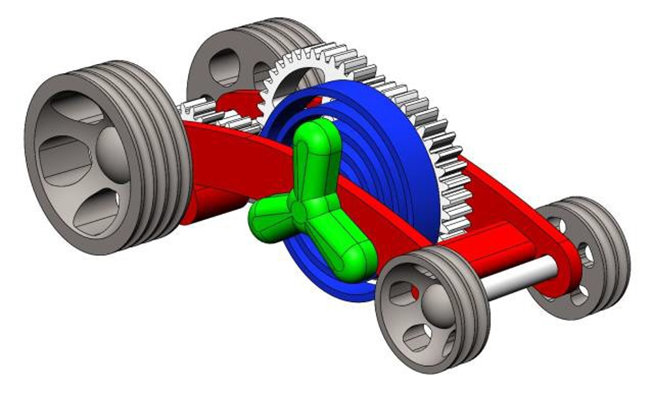

Рис.1 – Общий вид изделия

Основные элементы задания

Проектирование и прототипирование заводного механизма изделия.

Участникам необходимо создать физический прототип заводного механизма изделия, который будет приводить устройство в движение.
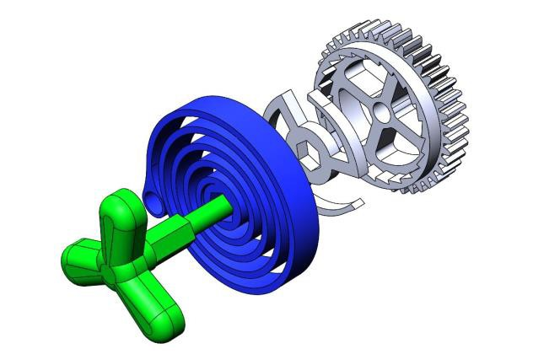

Рис.2 – Общий вид заводного механизма

Храповой механизм представляет собой храповое колесо с произвольным количеством зубьев установленное на валу и собачку. Пружина собачки храпового механизма прижимает язычок собачки к храповому колесу, и одновременно удерживает собачку на месте.

По физической модели необходимо снять необходимые размеры, построить 3D-модель, подготовить задание на печать, напечатать деталь,

создать чертёж детали, проставить метку команды в штампе чертежа, распечатать чертёж в соответствии с общими требованиями к данному заданию.

*В данном пункте приветствуется изменение конструкции пружины/храпового механизма, если оно обосновано и повышает энергоэффективность механизма.

Проектирование и прототипирование заводной пружины
устройства.

Участникам необходимо создать физический прототип пружины.

Рис.3 – Общий вид пружины

По физической модели необходимо построить 3D-модель пружины, подготовить задание на печать, напечатать деталь, создать чертёж детали, проставить метку команды в штампе чертежа, распечатать чертёж в соответствии с общими требованиями к данному заданию.

Проектирование и прототипирование редуктора устройства.

Участникам необходимо создать физический прототип редуктора.

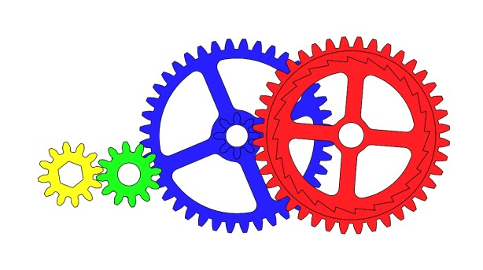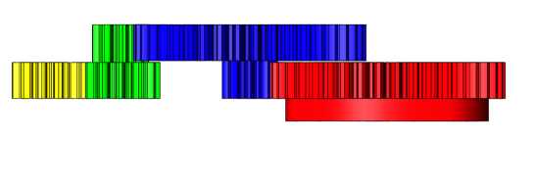
Рис.4 – Общий вид редуктора

Сделать необходимые расчеты редуктора для построения 3D-модели, подготовить задание на печать, напечатать деталь, создать чертёж детали, проставить метку команды в штампе чертежа, распечатать чертёж в соответствии с общими требованиями к данному заданию.

*В данном пункте приветствуется изменение конструкции редуктора, если оно обосновано и повышает энергоэффективность механизма.

Проектирование и прототипирование корпуса устройства.

Участникам необходимо создать физический прототип корпуса устройства.

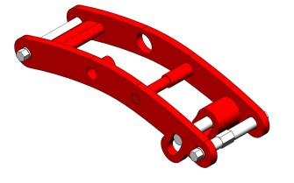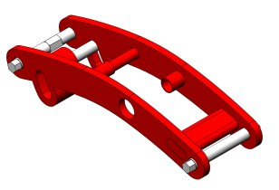

Рис.4 – Общий вид корпуса устройства

Для этого необходимо создать сборку корпуса в программной среде и построение производить в сборке методом «сверху вниз» (т.е. детали создаются в среде сборки). Для задания необходимого направления в проектировании участникам выдаётся эскизный чертёж детали.
Требуется построить 3D-модель корпуса, подготовить задание на печать, напечатать деталь, создать чертёж детали, проставить метку команды в штампе чертежа, распечатать чертёж в соответствии с общими требованиями к данному заданию.
В процессе печати, участникам необходимо создать чертежи спроектированных деталей, а также чертеж общего вида устройства.

Описанные выше задания считаются полностью выполненными, если участник может предоставить изготовленные им на 3D-принтере детали, удовлетворяющие всем предъявленным в выданном участнику требованиям, а также всю разработанную им в процессе проектирования техническую документацию, файлы 3D-моделей, чертежи (2-3 вида) с размерами и осевыми линиями, чертёж сборки, а также задания для печати (.G-code; .plg).

Сборка и пробный запуск устройства

Участникам необходимо собрать устройство, опираясь на иллюстрации, текстовые пояснения и опыт, полученный в процессе проектирования отдельных деталей в рамках конкурсного задания. В том случае, если по техническим причинам участники не смогли изготовить к моменту сборки необходимые детали, организаторы вправе предоставить им недостающие детали. Подобный шаг делается для того, чтобы предоставить участникам наиболее полноценный опыт создания полностью функционирующего прототипа проектируемого устройства.

8. Используемое программное обеспечение

Для создания чертежей и 3D-моделей деталей могут использоваться:
  - КОМПАС 3D, Inventor
Для печати:
  - ПО Polygon 2.0, X
  - ПО Kisslicer PRO

